Прости, прощай, дай руку мне, не бойся
(поздняя лирика, пели на бесёдах)
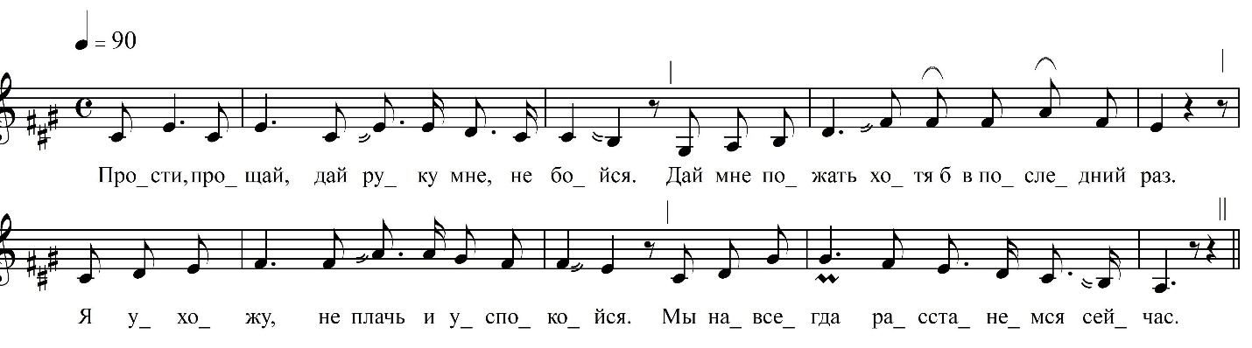

Прости, просчай, дай руку мне, не бойся.
Дай мне пожать хотя б в последний раз.
Я ухожу, не плачь и успокойся.
Мы навсегда расстанемся сейчас.

Уж расцвело, гребцы сидят у вёсел.
Уеду я без цели и пути.
Мне скажешь ты, зачем меня ты бросил.
Но я и рад, что еду я, прости.

Не надо слёз, они мне будут снится,
И тяжело мне будёт на пути.
Но мне назад уже не воротиться.
Так решено расстаться нам, прости.

Прости, прощай, дай руку мне, не бойся.
Дай мне пожать ешчо в последний раз.
Я ухожу, не плачь и успокойся.
Мы навсегда расстанемся сейчас.

ФНОЦ СПбГИК, ВхI-а.9/5
Запись Власовой Г., Горбаченко П., Кармазовой Т., Мамаевой Н., Хлынцева А., Целуйкиной Г. 30(28?).06.1974
д. Гостинополье Вындиноостровского с/п Волховского р-на Ленинградской обл.
Инф. Догадаева Анна Семеновна (1909), урож. д. Овино Цвылёвского с/п Тихвинского р-на Ленинградской области.

